Ruch graniczny oraz wydatki cudzoziemców w Polsce i Polaków za granicą w 4 kwartale 2024 r.
W 4 kwartale 2024 r. ruch graniczny cudzoziemców utrzymał się na poziomie sprzed roku, a Polaków wzrósł o 1,3% w skali roku. Wartości towarów i usług zakupionych w tym okresie przez cudzoziemców w Polsce oraz towarów i usług zakupionych przez Polaków za granicą były większe niż w 4 kwartale 2023 r., odpowiednio o 5,5% i o 15,0%.
0,6%
Wzrost liczby przekroczeń granicy Polski w 4 kwartale 2024 r. w stosunku do 4 kwartału 2023 r.

Ruch graniczny
W 4 kwartale 2024 r. liczba przekroczeń granicy była większa niż w analogicznym okresie 2023 r., natomiast mniejsza niż
w 3 kwartale 2024 r.
W 2024 r. liczba przekroczeń granicy Polski wyniosła 286,4 mln osób. Ruch graniczny cudzoziemców spadł o 0,6% w stosunku do poprzedniego roku, a Polaków wzrósł o 1,9%.
Liczba przekroczeń granicy Polski w 4 kwartale 2024 r. wyniosła 66,1 mln osób. W ogólnej liczbie przekroczeń granicy cudzoziemcy (nierezydenci) stanowili 55,4%, a mieszkańcy Polski (rezydenci) – 44,6%. Ruch graniczny (z Polski i do Polski) był większy o 0,4 mln przekroczeń
niż w analogicznym okresie 2023 r. W stosunku do poprzedniego kwartału ogólna liczba przekroczeń zmniejszyła się o 20,8% (cudzoziemców o 20,0%, a Polaków o 21,7%).
W 4 kwartale 2024 r. 72,7% ogółu przekroczeń dotyczyło granicy lądowej Polski z krajami Unii Europejskiej (UE), 19,0% granicy na lotniskach, 7,8% zewnętrznej granicy lądowej UE i 0,5% granicy morskiej.
Wykres 1. Ruch graniczny osób (z Polski i do Polski) według odcinków granicy
w 4 kwartale 2024 r.
W strukturze przekroczeń granicy Polski przeważali cudzoziemcy
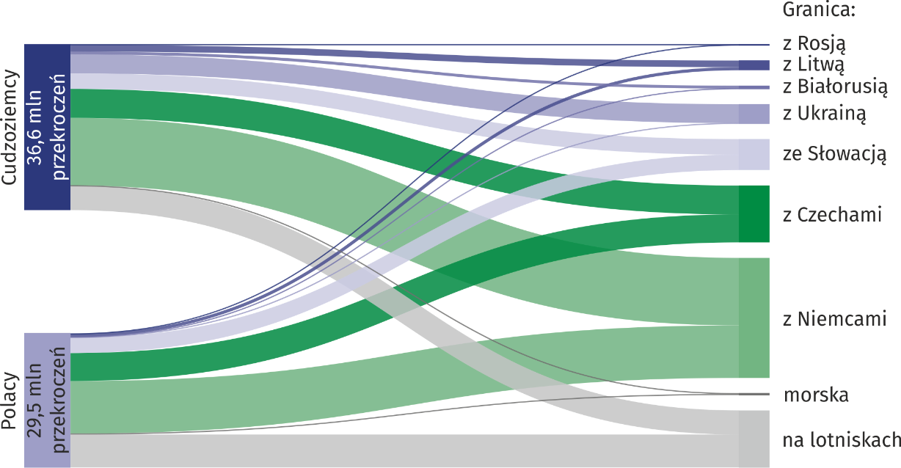
W strukturze ruchu granicznego na granicy lądowej największy udział miały przekroczenia odcinka granicy z Niemcami (49,9%), a następnie z: Czechami (23,6%), Słowacją (12,8%), Ukrainą (8,1%), Litwą (4,0%), Białorusią (1,3%) i Rosją (0,3%).
Wśród cudzoziemców przekraczających poszczególne odcinki lądowej granicy Polski dominowali obywatele kraju sąsiadującego, na przykład: na granicy z Ukrainą – obywatele Ukrainy (96,1%), a na granicy z Białorusią – obywatele Białorusi (86,5%).
Wydatki cudzoziemców w Polsce i Polaków za granicą
W 2024 r. wartość towarów i usług zakupionych w Polsce przez cudzoziemców ukształtowała się na poziomie 46,6 mld zł (tj. o 5,3% wyższym niż rok wcześniej), natomiast wydatki poniesione za granicą przez mieszkańców Polski wyniosły 31,1 mld zł (odpowiednio o 12,9% więcej).
Wartość towarów i usług zakupionych w Polsce przez cudzoziemców w 4 kwartale 2024 r. ukształtowała się na poziomie 10,7 mld zł (o 5,5% wyższym niż przed rokiem), natomiast wydatki poniesione w tym okresie za granicą przez mieszkańców Polski wyniosły 7,1 mld zł (odpowiednio o 15,0% więcej). W stosunku do poprzedniego kwartału spadły wydatki zarówno cudzoziemców, jak i Polaków, odpowiednio o 26,0% i o 26,4%.
Wartość zakupionych towarów
i usług zarówno przez cudzoziemców w Polsce, jak i przez Polaków za granicą była większa niż w 4 kwartale 2023 r.

Wykres 2. Wydatki ogółem cudzoziemców w Polsce i Polaków za granicą według odcinków
granicy w 4 kwartale 2024 r.
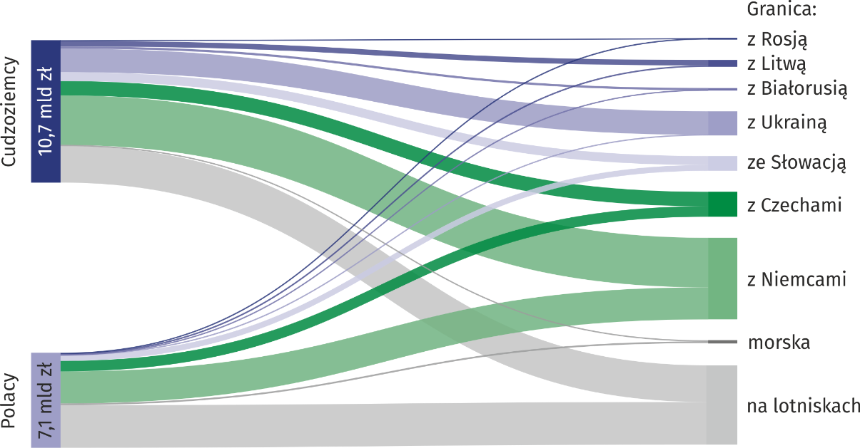
W strukturze wydatków poniesionych w Polsce przez cudzoziemców przekraczających lądową granicę w 4 kwartale 2024 r., największy udział miały wydatki przekraczających granicę z Niemcami (47,4%), a następnie z: Ukrainą (22,5%), Czechami (13,8%), Słowacją (8,6%), Litwą (5,2%), Białorusią (2,1%) i Rosją (0,4%).
W przypadku mieszkańców Polski przekraczających lądową granicę kraju, największe wydatki za granicą ponieśli przekraczający granicę z Niemcami (64,0%), a następnie z: Czechami (21,0%), Słowacją (11,6%), Litwą (2,9%), Ukrainą (0,3%), Białorusią i Rosją (po 0,1%).
Wykres 3. Struktura wydatków ogółem cudzoziemców w Polsce i Polaków za granicą według grup asortymentowych w 4 kwartale 2024 r.
Cudzoziemcy | Polacy
Cudzoziemcy przekraczający zewnętrzną lądową granicę UE na terenie Polski na zakup towarów nieżywnościowych przeznaczyli 76,8% swoich wydatków, na żywność i napoje bezalkoholowe – 14,3%, a na pozostałe wydatki (usługi) – 8,9%.
Mieszkańcy Polski przekraczający zewnętrzną lądową granicę UE na terenie Polski większość wydatkowanych za granicą środków przeznaczyli na zakup towarów nieżywnościowych (57,1%), na pozostałe wydatki (usługi) – 20,8%, a na żywność i napoje bezalkoholowe – 9,3%.
W strukturze wydatków ogółem poniesionych w Polsce przez cudzoziemców przekraczających wewnętrzną granicę UE w 4 kwartale 2024 r. najwięcej stanowiły wydatki na towary nieżywnościowe (53,8%). Znaczny udział w strukturze wydatków nierezydentów miały pozostałe wydatki (usługi) – 17,5% oraz wydatki na żywność i napoje bezalkoholowe – 14,3%. Z kolei w strukturze wydatków poniesionych za granicą przez mieszkańców Polski dominowały pozostałe wydatki (usługi) – 45,7% i towary nieżywnościowe – 36,6%. Na żywność i napoje bezalkoholowe Polacy przeznaczyli 14,4% swoich wydatków.
Tablica 1. Ruch graniczny oraz wydatki cudzoziemców w Polsce i Polaków za granicą
w 4 kwartale 2024 r.
Granica | Ruch graniczny ª |  |  |  | Wydatki
Granica | cudzoziemców |  | Polaków |  | cudzoziemców |  | Polaków
Granica | w mln  osób | 4 kw. 2023 =100 | w mln  osób | 4 kw. 2023 =100 | w mln zł | 4 kw. 2023 =100 | w mln zł | 4 kw. 2023 =100
Ogółem | 36,62 | 100,0 | 29,49 | 101,3 | 10 654,0 | 105,5 | 7 081,9 | 115,0
lądowa | 31,16 | 97,4 | 22,02 | 96,6 | 7 831,9 | 100,1 | 3 754,0 | 108,6
zewnętrzna UE | 4,97 | 99,2 | 0,17 | 99,2 | 1 960,8 | 99,4 | 18,0 | 107,6
z: Rosją | 0,15 | 113,3 | 0,02 | 84,3 | 30,0 | 109,5 | 2,2 | 108,1
Białorusią | 0,64 | 93,5 | 0,03 | 96,6 | 165,2 | 70,5 | 3,6 | 94,7
Ukrainą | 4,18 | 99,7 | 0,12 | 102,9 | 1 765,6 | 103,2 | 12,2 | 112,0
wewnętrzna UE | 26,20 | 97,1 | 21,85 | 96,6 | 5 871,1 | 100,3 | 3 736,0 | 108,6
z: Litwą | 1,46 | 103,2 | 0,68 | 102,7 | 407,6 | 106,9 | 110,2 | 130,6
Słowacją | 3,43 | 94,7 | 3,40 | 91,8 | 670,0 | 99,6 | 434,2 | 115,8
Czechami | 6,38 | 92,6 | 6,18 | 95,4 | 1 077,4 | 97,0 | 788,7 | 112,0
Niemcami | 14,92 | 99,1 | 11,60 | 98,4 | 3 716,0 | 100,7 | 2 402,9 | 105,6
morska | 0,13 | 99,2 | 0,22 | 99,9 | 70,2 | 100,1 | 125,8 | 113,8
na lotniskach | 5,32 | 118,4 | 7,26 | 119,0 | 2 751,9 | 125,0 | 3 202,1 | 123,5
a Z Polski i do Polski.
Zróżnicowanie wydatków, w tym także pod względem struktury asortymentowej, występowało wśród cudzoziemców oraz Polaków przekraczających poszczególne odcinki granic. Związane jest to, m.in.: ze sposobem podróżowania, celem podróży, długością pobytu czy też opłacalnością dokonywania zakupów za granicą.
Mały ruch graniczny
W 4 kwartale 2024 r. mały ruch graniczny stanowił 4,7% przekroczeń lądowej granicy Polski z Ukrainą przez cudzoziemców
W 4 kwartale 2024 r. w ramach małego ruchu granicznego (MRG) odnotowano 194,4 tys. przekroczeń granicy Polski z Ukrainą przez cudzoziemców. W porównaniu z analogicznym okresem 2023 r. liczba tych przekroczeń spadła o 17,4%, a w stosunku do poprzedniego kwartału wzrosła o 19,4%. Wartość wydatków poniesionych przez cudzoziemców przekraczających granicę w ramach MRG w 4 kwartale 2024 r. wyniosła 74,0 mln zł.

Wykres 4. Mały ruch graniczny cudzoziemców na granicy polsko-ukraińskiej
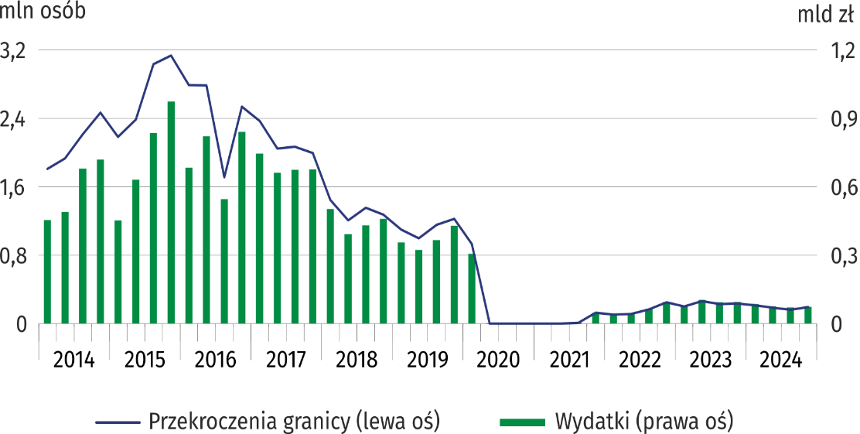
Zasięg oddziaływania granicy
Z przeprowadzonych badań wynika, że przekraczający w 4 kwartale 2024 r. lądową granicę Polski zarówno cudzoziemcy, jak i Polacy byli najczęściej mieszkańcami miejscowości zlokalizowanych w odległości do 50 km od granicy – 74,2% cudzoziemców i 71,2% Polaków, w tym 54,7% cudzoziemców i 58,5% Polaków mieszkało w pasie do 30 km od granicy.
Mapa 1. Zasięg oddziaływania granicy na podstawie przekroczeń odcinków granicy przez
cudzoziemców w 4 kwartale 2024 r.
Zarówno cudzoziemcy, jak i Polacy przekraczający lądową granicę Polski byli najczęściej mieszkańcami miejscowości zlokalizowanych w odległości do 50 km od granicy
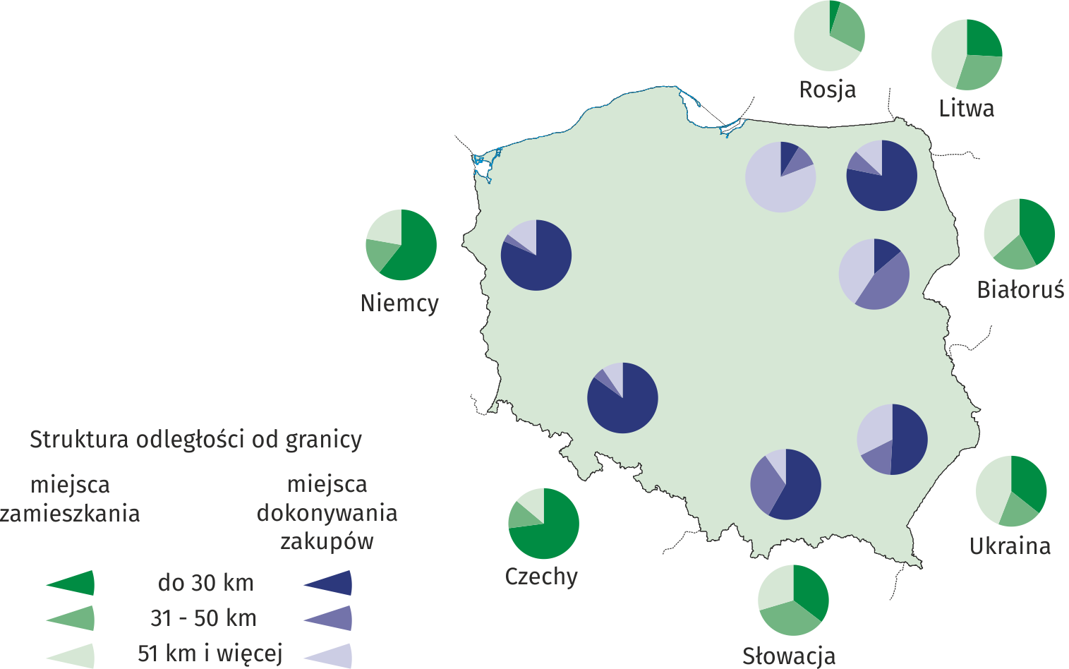
W przypadku zewnętrznej granicy UE na terenie Polski 56,1% cudzoziemców oraz 70,4% Polaków przekraczających lądową granicę Polski mieszkało w pasie do 50 km od granicy, a w przypadku wewnętrznej granicy UE odpowiednio 77,6% i 71,2%.
Mapa 2. Zasięg oddziaływania granicy na podstawie przekroczeń odcinków granicy przez
Polaków w 4 kwartale 2024 r.
Większość, zarówno cudzoziemców, jak i Polaków przekraczających lądową granicę Polski, dokonywała zakupów w odległości do 50 km od granicy
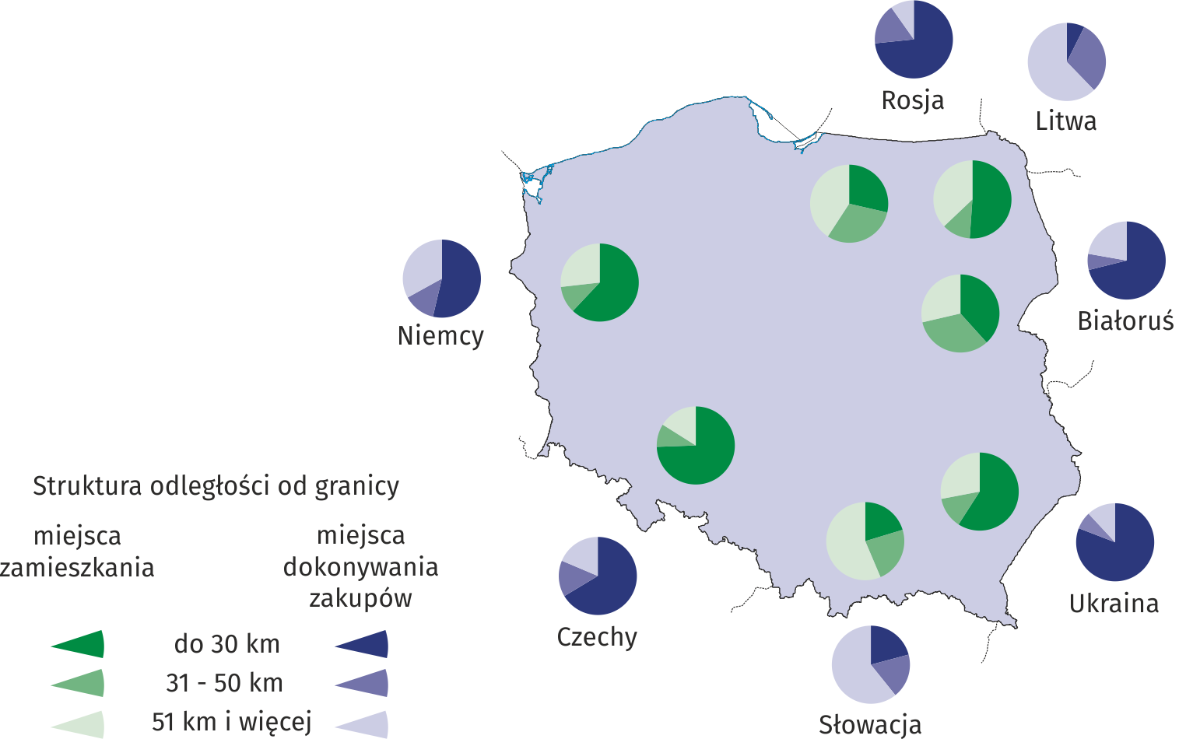
Większość cudzoziemców dokonywała zakupów w pasie do 50 km od granicy. W przypadku zewnętrznej granicy UE na terenie Polski było to 64,8% przekraczających, natomiast w przypadku granicy wewnętrznej UE – 87,1%. Z kolei odsetek Polaków dokonujących zakupów w pasie do 50 km od granicy zewnętrznej wyniósł 86,2% ogółu przekraczających, natomiast w przypadku granicy wewnętrznej – 65,2%.

Uwagi metodyczne
- Prezentowaną informację opracowano na podstawie wyników badań „Podróże nierezydentów do Polski. Ruch pojazdów i osób na granicy Polski z krajami Unii Europejskiej” oraz „Uczestnictwo mieszkańców Polski (rezydentów) w podróżach” ujętych w Programie badań statystycznych statystyki publicznej. Metodologia badań została opracowana przez Główny Urząd Statystyczny, Urząd Statystyczny w Rzeszowie we współpracy z Narodowym Bankiem Polskim oraz Ministerstwem Sportu i Turystyki. Badania prowadzone od 2014 r. są wynikiem integracji czterech badań, w tym „Badania obrotu towarów i usług w ruchu granicznym na zewnętrznej granicy Unii Europejskiej na terenie Polski”.
- Badanie podróży cudzoziemców (nierezydentów) do Polski oraz ruchu pojazdów i osób na granicy Polski z krajami Unii Europejskiej w 4 kwartale 2024 r. było realizowane w terenie przez ankieterów statystycznych. Wyniki badania opracowano również z wykorzystaniem innych źródeł danych. Badanie podróży cudzoziemców (nierezydentów) obejmuje wyjeżdżających z Polski przez wewnętrzną i zewnętrzną granicę UE na terenie Polski. Badaniu nie podlegają osoby przebywające w Polsce powyżej 1 roku, z wyjątkiem osób podróżujących w celach edukacyjnych i zdrowotnych. Dane dotyczące wydatków poniesionych przez cudzoziemców (nierezydentów) w Polsce uwzględniają także towary zakupione w Polsce w celu odsprzedaży w kraju nierezydenta. Badaniem ruchu granicznego (w obu kierunkach – z Polski i do Polski) objęte są osoby i pojazdy przekraczające granicę Polski z krajami Unii Europejskiej na wybranych drogowych przejściach granicznych.
- Badanie uczestnictwa Polaków (rezydentów) w podróżach prowadzone jest w gospodarstwach domowych, w cyklu kwartalnym (w miesiącu następnym po kwartale), przy wykorzystaniu przede wszystkim metody telefonicznej. Badaniu nie podlegają osoby przebywające za granicą powyżej 1 roku, z wyjątkiem osób podróżujących w celach edukacyjnych i zdrowotnych. Prezentowane dane dotyczące wydatków rezydentów poniesionych za granicą obejmują wydatki finansowane tylko ze środków własnych (nie są wliczane wydatki finansowane przez zakład pracy oraz inne osoby i instytucje), uwzględniają także towary zakupione za granicą w celu odsprzedaży w Polsce.
- Dane o ruchu granicznym na zewnętrznej granicy UE na terenie Polski pochodzą z Komendy Głównej Straży Granicznej i dotyczą liczby przekroczeń granicy. Osoba przekraczająca granicę kilkakrotnie liczona jest tyle razy, ile razy przekracza tę granicę. Dane obejmują wszystkie przejścia graniczne (drogowe, kolejowe i rzeczne).
- Umowa między Rządem Rzeczypospolitej Polskiej a Gabinetem Ministrów Ukrainy o zasadach małego ruchu granicznego weszła w życie 1 lipca 2009 r.
- Umowa między Rządem Rzeczypospolitej Polskiej a Federacją Rosyjską o zasadach małego ruchu granicznego weszła w życie 27 lipca 2012 r. Od 4 lipca 2016 r. pozostaje ona zawieszona.
- Zasady przekraczania granicy na poszczególnych przejściach granicznych precyzuje Rozporządzenie Ministra Spraw Wewnętrznych i Administracji z dnia 13 marca 2020 r. w sprawie czasowego zawieszenia lub ograniczenia ruchu granicznego na określonych przejściach granicznych (Dz. U. z 2020 r., poz. 435 z późn. zm.).
- W niektórych przypadkach sumy składników mogą się różnić od podanych wielkości „ogółem” ze względu na zaokrąglenia danych. Liczby względne (wskaźniki, odsetki) obliczono na podstawie danych bezwzględnych wyrażonych z większą dokładnością niż podano w opracowaniu. Liczby te są poprawne pod względem merytorycznym.
- Prezentowane dane mają charakter wstępny.

W przypadku cytowania danych Głównego Urzędu Statystycznego prosimy o zamieszczenie informacji: „Źródło danych GUS”, a w przypadku publikowania obliczeń dokonanych na danych opublikowanych przez GUS prosimy o zamieszczenie informacji: „Opracowanie własne na podstawie danych GUS”.

Opracowanie merytoryczne:  Urząd Statystyczny w Rzeszowie  p.o. Dyrektora Teresa Krzemińska  Tel. stacjonarne: +48 17 853 52 10,  +48 17 853 52 19 | Rozpowszechnianie:  Wydział Współpracy z Mediami  Tel. komórkowy: +48 695 255 032  Tel. stacjonarne: +48 22 608 38 04, +48 22 449 41 45, +48 22 608 30 09  e-mail: obslugaprasowa@stat.gov.pl

stat.gov.pl

@GUS_STAT

@GlownyUrzadStatystyczny

gus_stat

glownyurzadstatystycznygus

glownyurzadstatystyczny
Powiązane opracowania
Ruch graniczny oraz wydatki cudzoziemców w Polsce i Polaków za granicą w 2023 r.
Turystyka w 2023 r.
Temat dostępny w bazach danych
Dziedzinowe Bazy Wiedzy
Ważniejsze pojęcia dostępne w słowniku
Cudzoziemcy
Nierezydenci
Rezydenci
Mały ruch graniczny

